Manual de Instruções
Erro! Nenhum texto com o estilo
especificado foi encontrado no

documento.
1.1.1 Aba protetora das rodas dentadas do acionamento
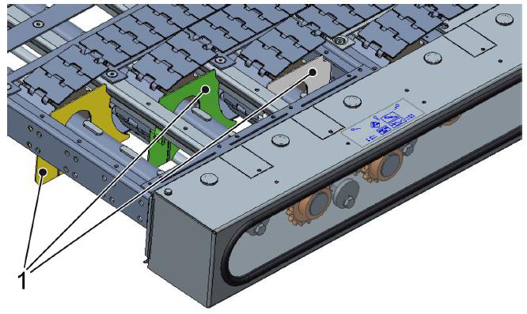
Figura Erro! Nenhum texto com o estilo especificado foi encontrado no documento.-1: Aba protetora (apresentação sem chapa de proteção superior)
Nº | Descrição
1 | Aba protetora (protege contra acesso lateral por baixo)

KHS │Revisão: 00│07/2022 | Página: 1 | INNOLINE

